# C:\sources\components\GitHubVersion\FreeEsVclComponents\Logos\Logo.png

# errorsoft VCL components v3.0

# Заметки о выпуске

Это большой релиз бесплатной, открытой библиотеки компонентов **errorsoft VCL components**.

## Что нового?

* Четыре новых компонента: **TEsPaintBox**, **TEsLinkLabel**, **TEsVersionLabel**, **TEsPanel**
* Рефакторинг кода
* Поддержка **HiDPI** для **Delphi/C++Builder Berlin** и больших версий.
* Переименование **BufferedChildrens** в **BufferedChildren**, **ParentBufferedChildrens** в **ParentBufferedChildren**. (Необходимо переименовать данные проперти в вашем коде, в **DFM** файлах преобразование произойдет автоматически)
* Различные мелкие улучшения
* Исправлена отрисовка выделенных компонентов в дизайнере
* Теперь свойство **BufferedChildren = True** по умолчанию у **TEsLayout/TEsPanel/TEsImageLayout**
* Новые функции (смотрите далее)
* Новый рекорд **TFileVersion** – позволяющий узнать версию файла/приложения

## Обзор новых компонентов:

**TEsLinkLabel** – Кликабельная ссылка, открывает локальную или интернет ссылку.

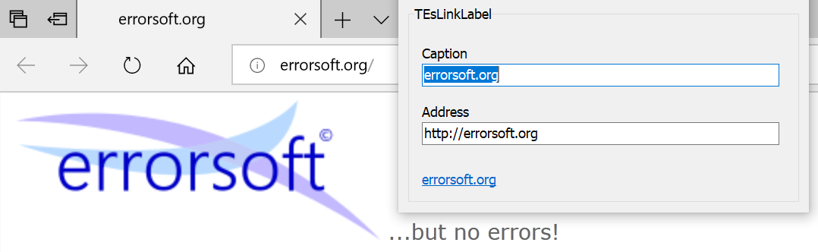

*Смотри: Labels sample*

**TEsLinkLabel** – Отображает текущую версию приложения.

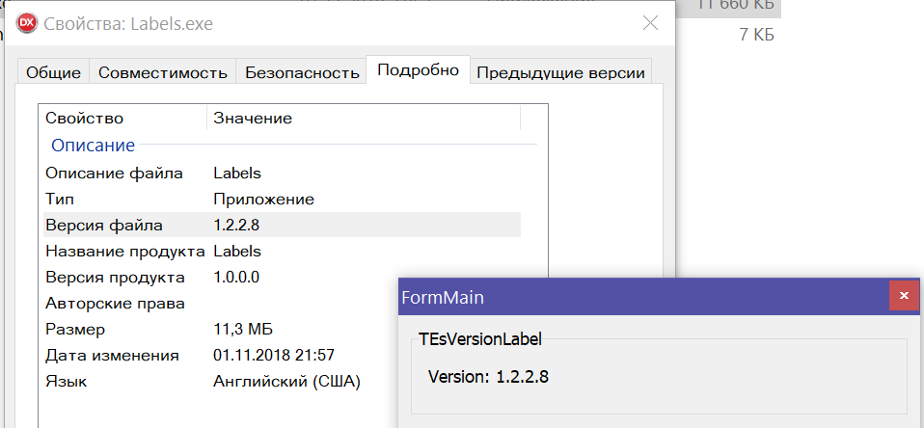

*Смотри: Labels sample*

**TEsPaintBox** – PaintBox свободный от мерцания, отличная замена стандартному мерцающему TPaintBox.

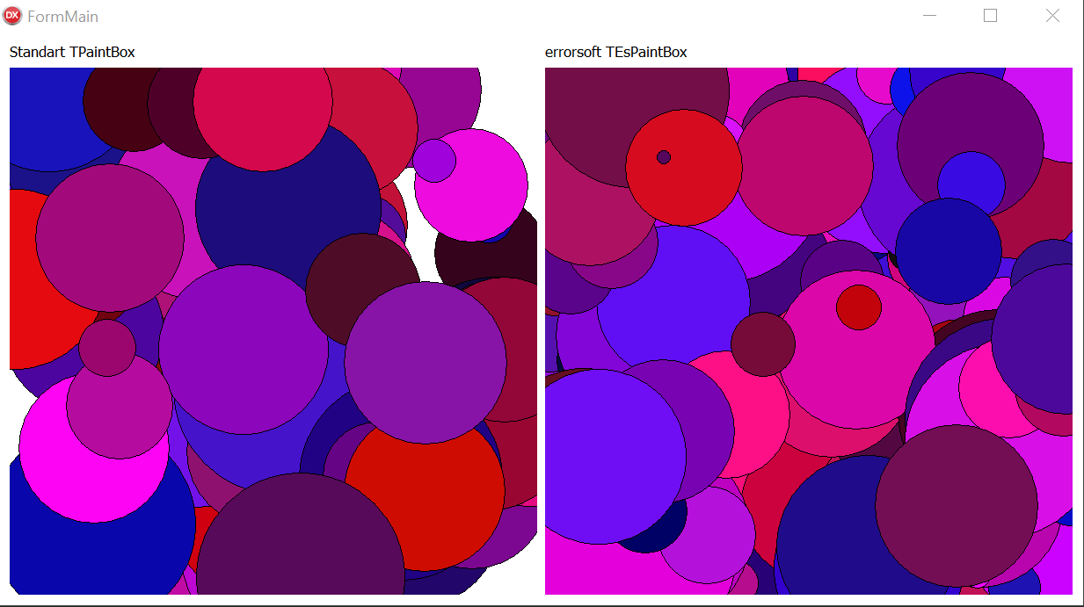

*Смотри: PaintBox sample*

**TEsPanel** – свободный от мерцания аналог TPanel. Отличная замена TPanel, поддерживающая новые стили фреймов.

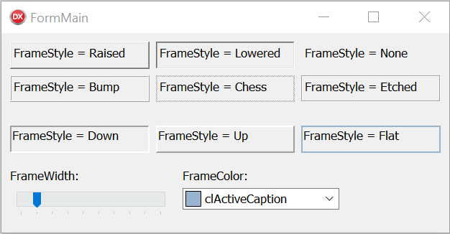

*See: Panel sample*

## Улучшения:

Теперь **TEsNinePatchImage**, **TEsImageLayout**, **TEsImageStaticText**, **TEsImageLabel** рисуют уголки в дизайнере.

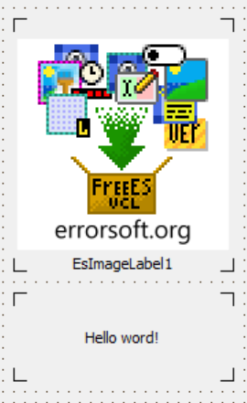

Добавлены новые функции в **ES.ExGraphics**:

**procedure DrawCorners(R: TRect; Width: Integer);** - Рисует уголки.

**function HighlightColor(Color: TColor; Value: Integer): TColor;** - Highlightcolor, use relative value (-255…255).

**procedure DrawHalftoneBitmap(Canvas: TCanvas; X, Y: Integer; Bitmap: TBitmap; Value: Byte; Color: TColor = clBlack);** - Рисует затемненное изображение.

**procedure HalftoneBitmap(Bitmap: TBitmap; Value: Byte; Color: TColor = clBlack);** - Затемняет изображение.

Улучшение поддержки библиотеки **AlphaSkins**.